**E5457** *Scheda creata il 5 settembre 2024*

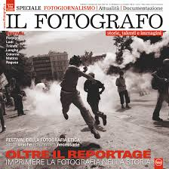**Descrizione storico-bibliografica**

Il \***fotografo**. - Anno 1, n. 1 (settembre 1992)- . - Milano : Il Fotografo, 1992- . - volumi : ill. ; 28 cm. ((Mensile. - L'editore varia: Il mio castello fotografia; poi: Cernusco sul Naviglio : Sprea. – Il formato varia: 30 cm (1993); 28x28 cm (dal n. 244/2012). - ISSN 1122-6960. - UBO0118950; LO12106396

Soggetto: Fotografia - Periodici

Classe: D770.5

**Informazioni storico-bibliografiche**

Da oltre 30 anni “Il Fotografo” è il primo riferimento per la fotografia d’autore, italiana ed internazionale.  
Tra le più prestigiose e raffinate riviste di Sprea Editori, “Il Fotografo” propone volti, storie e progetti d’avanguardia. Ogni numero inoltre è dedicato a un particolare genere fotografico. <https://sprea.it/abbonamenti/24-il-fotografo>.